مستند تحلیل و طراحی نیازهای بخش پنل مدیریت سامانه گزارش‌ساز پویا

۱۵ اردیبهشت‌ماه 1390

سورن سیستم شریف

محمد دشتی رحمت آبادی

فهرست مطالب

مقدمه 1

تعریف پایگاه داده 3

بخش تعریف نگاشت جداول و دیدها 4

بهروزآوری و یافتن تغییرات در نگاشت‌ها 8

مدیریت کاربران، نقشها و امنیت سامانه 9

# مقدمه

در این مستند به تحلیل نیازمندی­های بخش مدیریت در سامانه­ی EURB خواهیم پرداخت. مدیر در دو بخش به فعالیت می­پردازد:

* مدیریت و تعریف نگاشت­ها[1] : در این بخش که هسته­ی مدیریت سامانه است، می­توان اتصالات به پایگاه داده­ها و انتخاب جداول و دیدها از هر پایگاه را با انجام رساند و تعریف نگاشت اسامی این جداول و دیدها را نیز تعیین کرد. به همین صورت برای فیلدهای هر یک از جداول و دیدها نیز می توان نگاشت اسامی و انتخاب را انجام داد. علاوه بر این، دیگر تنظیمات مربوط به فیلدهای خاص نیز در این بخش انجام می­شود.
* مدیریت کاربران، گروهها و امنیت سامانه[2]: در این قسمت مدیر می­تواند کاربران و گروههای سامانه را تعریف نموده و کاربران را به گروهها منتصب کند. علاوه بر این می­تواند دسترسی کاربران و گروهها به هر یک از ماژولهای سامانه را نیز تعریف نماید. همچنین مکانیزم تعیین حقوق دسترسی کاربران و گروهها به هر یک از اشیای درون سامانه نیز در این قسمت تعبیه شده است که در بخش­های دیگر سامانه بکار می­رود.

# \\psf\Home\Documents\eurbworkspace\EURB\doc\Technical\Design\ERD\EURB-EER.png

# تعریف پایگاه داده

در این بخش کاربر باید بتواند لیست پایگاه داده­های خود را بسازد. اطلاعاتی که کاربر برای هر پایگاه داده باید معین کند عبارتند از:

* Driver Class: یک منوی انتخابی از بین تمام JDBC Driverهایی که پشتیبانی می­شوند.
* Driver URL: آدرس اتصال به پایگاه داده که الگوی آن بر اساس Driver انتخاب شده در بالا نمایش داده می­شود و کاربر اطلاعات خاص خود را وارد می­کند.
* Username, Password: برای اتصال به پایگاه داده
* متن پرسش[3] تست اتصال: کاربر می­تواند پرسشی را برای تست اتصال وارد کند. وارد کردن این پرسش اجباری نیست و در صورتی که چیزی وارد نشود با پرسش پیش­فرض اتصال تست خواهد شد.
* نام فارسی معادل پایگاه داده

در انتهای این بخش باید دکمه­ی *تست اتصال* وجود داشته باشد که کاربر با استفاده از آن درست بودن موارد وارد شده و برقراری اتصال را بررسی کند. مهم است که در این بخش از پیام­های خطای پیش­فرض استفاده نشود و پیام خطا به نحو مناسبی به کاربر توضیح دهد که مشکل مربوط به کدام­یک از اقلام وارد شده است.

هم­چنین امکان تست اتصال، باید در لیست پایگاه داده­ها هم وجود داشته باشد و کاربر بتواند به راحتی، برای یک یا تمامی پایگاه­ها، برقراری اتصال را چک کند.

# بخش تعریف نگاشت جداول و دیدها

کاربر با انتخاب یک پایگاه داده در لیست پایگاه داده­ها و انتخاب عملیات *تعریف نگاشت­ها* لیستی از جداول و دید[4]های آن پایگاه داده را به تفکیک نوع خواهد دید.

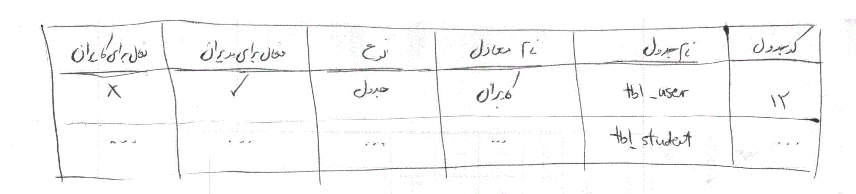

شکل 1 - جدول نگاشت جدول­های پایگاه داده

در این­جا باید با استفاده از اطلاعات اخذ شده از پایگاه داده و اطلاعات موجود در نرم­افزار (که در مراجعات قبلی درون نرم­افزار وارد شده­اند) اطلاعات فعلی از جداول و دیدهای پایگاه داده ارائه شود. برای جداولی که تاکنون نگاشتی برای آن­ها ارائه نشده است، فیلدهایی که مقدار ندارند به صورت ... می­آیند و به این ترتیب از بقیه قابل تشخیص خواهند بود.

با دوبار کلیک (یا انتخاب ردیف و زدن دکمه­ی ویرایش) صفحه­ی مربوط به ایجاد/تغییر نگاشت نمایش داده خواهد شد که کاربر می­تواند اطلاعات مربوط به نگاشت جدول که شامل موارد زیر است را وارد کند:

* کد: یک رشته­ی کاراکتری که باید یکتا بودن آن چک شود. در این بخش لزومی وجود ندارد که مقدار وارد شده حتما عددی باشد.
* نام جدول: که بر اساس انتخاب کاربر صرفا به وی نمایش داده می­شود و قابل تغییر توسط او نیست.
* نام معادل جدول: که نام معادل فارسی جدول است.
* نوع: که از بین دو مقدار جدول و دید انتخاب می­شود (این انتخاب توسط سامانه صورت می گیرد).
* فعال برای مدیران: جعبه­ی چک که می­توان فعال کرد.
* فعال برای کاربران

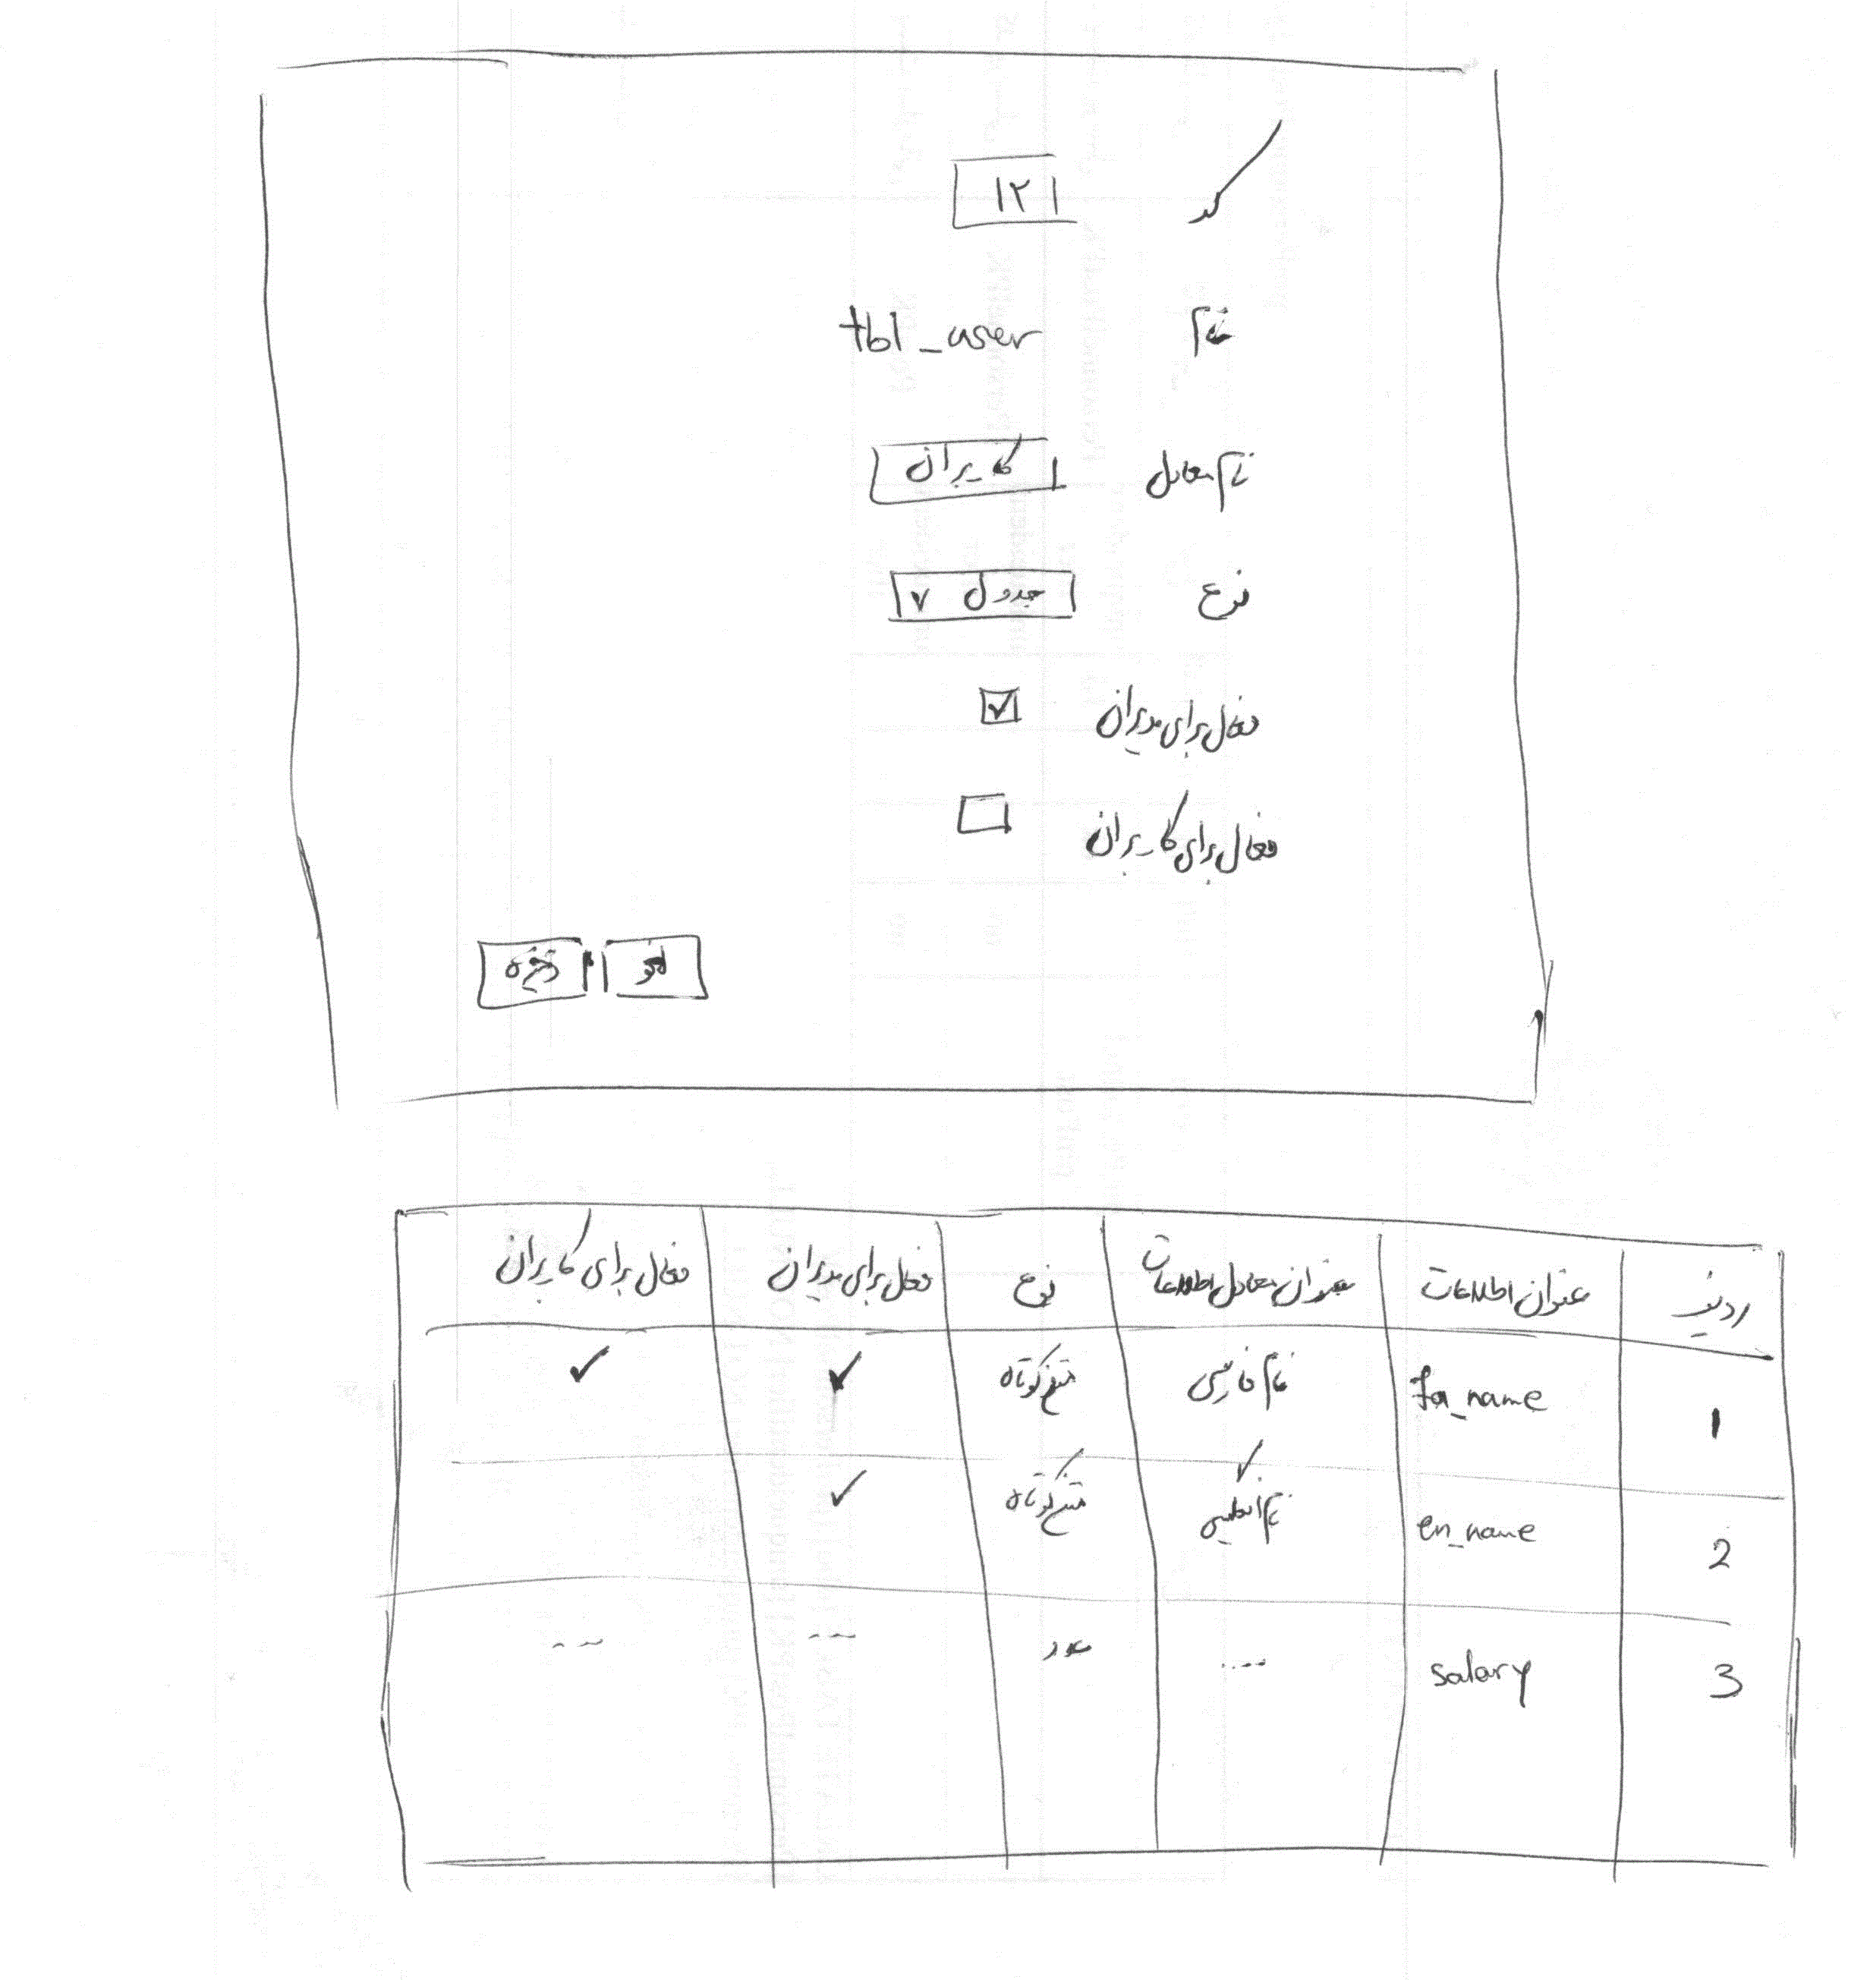

شکل 2 - صفحه­ی ویرایش نگاشت جداول

همان­طور که در شکل هم دیده می­شود در بخش پایین ویرایش نگاشت جدول، فیلدهای جدول نشان داده می­شوند که اقلام اطلاعاتی مشابه جدول به همراه موارد زیر را دارد:

* نوع: نوع فیلد اطلاعاتی از بین انواع فیلدها
* فرمت پیش­فرض: فرمت پیش­فرض در ابتدا خالی بوده و در صورت خالی بودن، همان فرمت داده­ی فیلد در نظر گرفته خواهد شد. اما کاربر می­تواند نسبت به تعیین این مقدار اقدام کند، که البته لزوما یک مقدار نیست و می­تواند شامل چند جز اطلاعاتی باشد.

برای مثال می­توان فرمت پیش­فرض یک فیلد عددی را ارز با نشانه­ی ریال و تا یک رقم اعشار در نظر گرفت.

باید توجه کرد که این تعیین فرمت به صورت یک مولفه­ی مجزا طراحی می­گردد و در قسمت­های بعدی نیز استفاده خواهد شد. به این صورت که پس از تعیین فرمت در این مرحله توسط مدیر سامانه، کاربران نهایی نیز در هنگام ساخت گزارش و انتخاب فیلدهای اطلاعاتی، فرمت تعریف شده را مشاهده می­کنند و می­توانند در صورت نیاز فرمت را به نحو دلخواه تغییر دهند یا حتی فرمت را حذف کنند.همین روال در مورد گزارش­هایی که از روی گزارش دیگر ساخته می­شوند نیز رخ می­دهد. بنابراین در هیچ شرایطی روی فرمت قبلی، فرمت جدید ایجاد نمی­کنیم و همواره فقط یک سطح فرمت­دهی خواهیم داشت.

* تعیین نگاشت مقادیر ستون: در صورتی که ستون مورد نظر در واقع حاوی شناسه‌ای از اطلاعات دیگر باشد (در قالب عدد)، کاربر می‌تواند نگاشت مقادیر ستون را تعیین کند. این تعیین نگاشت به دو صورت قابل انجام است:
  + نگاشت ثابت: در صورتی که مفهوم عدد متناظر ضمنی باشد و درون جدول دیگری وجود نداشته باشد، با استفاده از نگاشت ثابت می‌توان عمل کرد. برای مثال در ستون جنسیت ممکن است مقدار صفر برای مرد و مقدار یک برای زن نگهداری شود که این نگاشت مقدار صفر و یک به ترتیب به زن و مرد می‌تواند بصورت ثابت از طریق واسط کاربری صورت گیرد.
  + نگاشت جدولی: در صورتی که مقدار ستون، شناسه‌ای از مقدار معادل متنی آن در جدول دیگری باشد، کاربر می‌تواند با تعیین جدول هدف، ستون شناسه و ستون مقدار معادل، این نگاشت را انجام دهد.

مشابه بخش مربوط به جدول­ها از روی لیست بالا می­توان هر فیلد را انتخاب کرد و اطلاعات مربوط به نگاشت آن را وارد یا ویرایش نمود.

# به­روزآوری و یافتن تغییرات در نگاشت‌ها

باید در بخش مدیریت، کاربر امکان به­روزآوری داشته باشد. در صورت استفاده از این امکان کاربر موارد زیر را مشاهده می­کند:

* نگاشت تعریف نشده است
* نگاشت تعریف شده اما معتبر نیست (مبدا نگاشت حذف شده است)
* فرمت تعیین شده برای فیلد به دلیل تغییر نوع آن دیگر معتبر نیست
* نگاشت درست است

این اطلاعات در دو جدول جداگانه، یکی برای جدول­های پایگاه داده و دیگری برای فیلدها به کاربر نشان داده می­شوند و کاربر از همین­جا می­تواند مشکل موجود را برطرف کند.

البته در مورد مشکل *نگاشت تعریف شده اما معتبر نیست، سامانه باید فیلد را از لیست فیلدهایی که کاربر نهایی مشاهده می­کند، حذف کند. بهتر است که برای اطلاع کاربر موارد مشکل­دار کاملا حذف نشوند و در لیست به نحوی متمایز شوند. مثلا قابل انتخاب نباشند و به وسیله­ی شمایل خاصی نشان داده شوند.*

# مدیریت کاربران، نقش­ها و امنیت سامانه

از آن­جایی که سامانه با گروه­ها و افراد مختلفی مواجه است، باید به نحو مناسبی بتوان ساختار گروه­ها و کاربران را تعریف نمود و از طرفی، از طریق یک مکانیسم عمومی برای تمامی اقلام اطلاعاتی از جمله پایگاه داده­ها، جداول، فیلدها و .. بتوان دسترسی­های امنیتی را تنظیم نمود.

به این منظور در یک جدول لیست گروه­های موجود و در جدول دیگری کاربران را می­بیند. امکان ویرایش اطلاعات یک گروه شامل نام گروه و کاربران عضو گروه با انتخاب گروه وجود دارد. هم­چنین در لیست کاربران می­توان کاربر جدیدی را تعریف کرد.

مدیر برنامه با انتخاب هر گروه یا کاربر می­تواند دسترسی وی بر بخش­های مختلف سامانه را تعیین کند.

همچنین برای تعیین دسترسی کاربر به اشیای مختلف درون سامانه از مکانیزم لیست کنترل دسترسی[5] استفاده می‌شود، بدین معنی که برای هر شیء درون سامانه (مانند گزارش) می‌توان تعیین کرد که چه گروه یا نقش‌هایی، هر یک چه میزان دسترسی (ایجاد، ویرایش، حذف، تغییر) دارند.

نمودار موجودیت-رابطه مربوط به سلسله مراتب داده‌های نگهداری‌شده برای برقراری امنیت سامانه در شکل زیر نشان داده شده است.

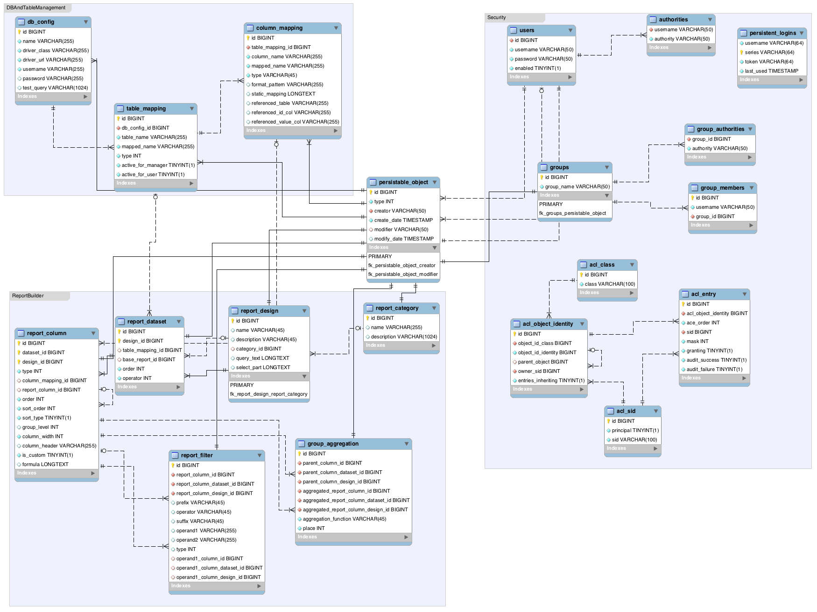

1. REPORT BUILDER
2. INTERACTIVE VIEW
3. QUERY
4. VIEW
5. Access Control List